

Reiterar o Registro de Atendimento
Esta funcionalidade faz parte do processo Manter Registro de Atendimento, e pode ser acessada no caminho: GSAN > Atendimento ao Público > Registro Atendimento > Manter Registro de Atendimento.
Na opção Consultar Registro de Atendimento, o botão permite reiterar um Registro de Atendimento pendente. Clicando sobre ele, o sistema acessa a tela abaixo:
Informamos que os dados exibidos nas telas a seguir são fictícios, e não retratam informações de clientes.
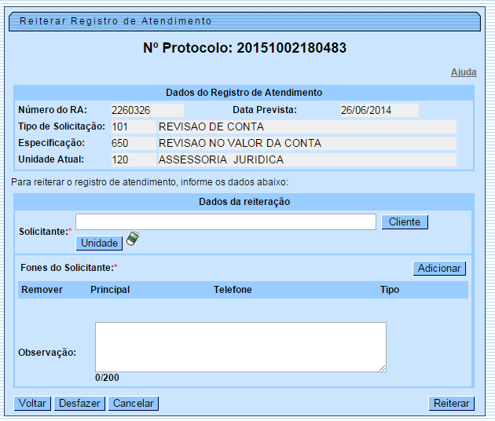
Acima, informe os campos do quadro Dados da Reiteração e clique em . Para detalhes sobre o preenchimento, veja a seguir:

Preenchimento dos Campos
Campo | Orientações para Preenchimento
Dados do Registro de Atendimento:
Número do RA | É exibido pelo sistema e não permite alteração.
Tipo de Solicitação | É exibido pelo sistema e não permite alteração.
Especificação | É exibido pelo sistema e não permite alteração.
Unidade Atual | É exibido pelo sistema e não permite alteração.
Dados da Reiteração:
Solicitante | Campo obrigatório. O usuário tem duas opções para informar o solicitante: Clique no botão para selecionar o cliente solicitante, link Pesquisar Cliente, o botão fica indisponível. Clique no botão para selecionar uma Unidade Organizacional solicitante, link Pesquisar Unidade Organizacional, o botão fica indisponível. Para apagar o conteúdo do campo, clique no botão que fica ao lado do botão .  Regra associada: Caso esteja adicionando um novo solicitante e a unidade já seja um solicitante do registro de atendimento, o sistema exibe uma mensagem de crítica.
Fones do Solicitante | Ao clicar no botão , o sistema abre uma tela popup que permite adicionar um ou mais números de telefones do solicitante para futuros contatos.
Observação | Este campo com até 200 (caracteres), permite ao usuário informar possíveis observações relevantes sobre a reiteração.

Funcionalidade dos Botões
Botão | Descrição da Funcionalidade
 | Ao clicar neste botão, o sistema permite selecionar o cliente solicitante, link Pesquisar Cliente.
 | Ao clicar neste botão, o sistema permite selecionar uma Unidade Organizacional solicitante, link Pesquisar Unidade Organizacional.
 | Ao clicar neste botão, o sistema abre uma tela popup que permite adicionar um ou mais números de telefones do solicitante para futuros contatos.
 | Ao clicar neste botão, o sistema retorna à tela anterior.
 | Ao clicar neste botão, o sistema desfaz o último procedimento realizado.
 | Ao clicar neste botão, o sistema cancela a operação e retorna à tela principal.
 | Ao clicar neste botão, o sistema limpa o conteúdo dos campos da tela.
 | Ao clicar neste botão, o sistema comanda a reiteração, atualizando as bases de dados.

Referências
Reiterar Registro de Atendimento
Consultar Registro de Atendimento

Termos Principais
Registro Atendimento
Clique aqui para retornar ao Menu Principal do GSAN

